宜阳山水文苑项目营销活动合同
——送全屋家电大礼包

甲方：洛阳莘子园置业有限公司
乙方：河南臻客实业有限公司
签订日期： 2024 年 月 日

宜阳山水文苑营销活动合同
甲方（委托单位）：洛阳莘子园置业有限公司
统一社会信用代码：91410327MA46Q3579G
乙方：河南臻客实业有限公司
统一社会信用代码：91411000MA9G60DH23
依据《中华人民共和国民法典》等相关法律法规，遵循平等、自愿、公平和诚实信用的
原则，双方就宜阳山水文苑项目家电大礼包采购 事项协商一致，订立本合同。
第一条 合作方式
1、本合同有效期2024 年5月20日 至2024年12 月31日。
2、本次活动按甲方选定的礼包方案内容执行，本合同有效期内，乙方应当在收到甲方本批次礼品款项 97% 后 5 日内按照附件一 《家电大礼包采购清单计价表》内容提供货物，乙方将货物运送至甲方统一地点。
3、乙方为甲方提供的产品种类以附件一《家电大礼包采购清单计价表》为准。
4、甲乙双方均已知晓并保证：乙方提供的产品仅限于向甲方客户作为礼品赠品使用，
甲方不得以任何方式、任何途径出售。
5、由于供货周期与项目开发售卖节奏强相关，家电产品更新换代较快，如果后期甲方 业主装修时礼包里所含家电型号停产或者其他原因无法供货，乙方需提前报备甲方，经甲方
同意后可用同品牌或者同档次其他品牌产品更换。
第二条 合同价款
1、乙方提供的产品按套计费，每套价格为（大写）：人民币壹万元整（人民币小写： 10000 元），上述金额为含税价格。其中，不含税金额为人民币金额（大写）人民币捌仟捌佰肆拾玖元伍角陆分（人民币小写：8849.56 元），增值税率为【13】%，税款为人民币金
额（大写壹仟壹佰伍拾元肆角肆分）（人民币小写：1150.44 元）。
为提高客户体验、强化促销效果，甲方预先采购一套大礼包摆放到活动现场，该大礼包费用在本合同签订后，乙方开具等额增值税专用发票的 3 个工作日内支付到乙方指定的银行账户。

2、本次家电大礼包采购数量暂定 79 套，暂定总价为（大写）：人民币柒拾玖万元整（人民币小写：790000 元），上述金额为含税价格。其中，不含税金额为人民币金额（大写） 人民币陆拾玖万玖千壹佰壹拾伍元零角肆分（人民币小写：699115.04元），增值税率为【13】%， 税款为人民币金额（大写）人民币玖万零捌佰捌拾肆元玖角陆分（人民币小写：90884.96元） ；除合同总价外，甲方不向乙方及任意第三方支付任何费用；
3、每次付款前，乙方应按甲方要求出具合法有效等额的增值税【专用】发票；否则，甲方有权延迟支付该批次货款且不视为违约。乙方应在开票之后【5】个工作日内将发票送达甲方，甲方签收发票的日期为发票的到达日期。
第三条 付款方式、供货方式
1、大礼包款项支付方式：供货前乙方向甲方提供等额增值税专用发票后，甲方支付本批次礼品款项的 97%；剩余金额（即金额的3%）留为质保金，质保期为三个月。如乙方出现未按合同约定清单供应的，甲方有权在未付款项支中扣除相应费用，本次剩余费用不足以抵扣的，甲方有权在下一批次应付款项中扣除。
2、乙方在双方约定的供货期内将甲方订购产品运输至甲方客户指定收货地点并交给甲 方客户指定的收货人，产品在经甲方客户验收合格并交付给甲方客户前的任何毁损、灭失及
其他风险、责任均由乙方承担。
3、乙方需审核提货客户的真实性，符合条件的客户需出具《活动协议书》、《活动告 知书》、购房凭证以及有效期内的“提货卡 ”向乙方申请礼包产品提货，同时乙方需与甲方
对接人核对前述文件及客户信息的真实性，确认无误后方可供货。
4、接货验收：乙方将货物运至甲方客户指定现场并安装完毕后，甲方客户现场对货物 确认签字，即视为客户验收合格并完成交付。甲方、乙方应分别派工作人员处理现场货物交
接和客户验收，客户验收后，双方当场对《活动礼包收货确认单》确认签字。
5、产品售后和质保：乙方保证所提供产品无质量问题，符合国家三包规定；家电、家
具均由厂商直接提供售后服务。
6、甲乙方指定对接人：

甲方指定接收人：李中伟，联系方式15137930543；
乙方指定对接人：赵常中 ，联系方式13243364555；
第四条 质量保证条款
1、甲方收货前对产品进行检验，乙方交付的产品应符合订货单所载的种类、型号、数 量、质量等信息，符合行业标准。甲方确认无误后在产品接收单上签字或盖章，检验不合格
的，甲方有权拒收并退回。产品退回后，乙方应重新补发，退回及补发运费均由乙方承担。
2、乙方供应的礼品保修期为自货到甲方客户并经验收合格签收之日起算壹年。属于国 家三包范围内的项目，乙方应当在接到保修通知之日起 7 日内督促厂家或自行处理产品售后
问题。因货物质量问题给甲方或甲方客户造成损失的，乙方承担赔偿责任。
第五条 发票开具要求及责任
1、对发票不合规的约定：
1.1、乙方提供的发票为增值税专用发票的，因乙方迟延送达、开具错误等原因导致其
提供的增值税专用发票没有通过税务部门认证，造成甲方不能抵扣的，甲方有权拒绝接收。
1.2、乙方开具虚假、作废等无效发票或者违反国家法律法规开具、提供发票的，乙方 应自行承担相应法律责任，赔偿由此给甲方造成的全部损失并应向甲方支付合同总价 20% 的违约金，乙方提供履约保证金的，甲方有权扣除乙方全部履约保证金，以上违约金或履约 保证金不足以弥补甲方损失的，乙方应予赔偿；乙方重新开具的发票仍与合同约定不符的， 乙方除按本项前述约定承担责任外，甲方拒绝接收；乙方无法开具发票的，乙方除按本项前 述约定承担责任外，乙方应退还甲方已付款项，赔偿由此给甲方造成的全部损失，甲方有权
终止合同。
1.3、合同在执行过程中，因国家税收政策变化，出现增值税税率增加或降低，在新增 值税税率生效后发生的应税行为，双方同意保持原合同不含税金额不变，并根据增加或减少 的增值税额相应增加或降低合同含税总金额。若非因国家税收政策变动，乙方未按合同约定 开具增值税专用发票或实际开具的增值税专用发票税率低于合同中约定税率的，乙方除应向 甲方支付无法抵扣部分的税款金额外，乙方还应向甲方支付合同总价 20 %的违约金，违约
金不足以弥补甲方损失的，乙方应予赔偿，甲方有权终止合同。
1.4、经甲方验收合格后【3】 日内，乙方应按甲方要求出具合法有效的增值税【专用】
发票（若由于条件限制必须与小规模纳税人签订合同时，也应当要求小规模纳税人开具由税

务局代开的增值税专用发票）。乙方应在开票之后【5】个工作日内将发票送达甲方，甲方
签收发票的日期为发票的送达日期。
1.5、乙方应提供合规发票，乙方开具发票不合规时出现税务问题，供应商应承担赔偿 责任，包括但不限于税款、滞纳金、罚款及其相关的损失。不合格发票包括但不限于以下情 形：开具虚假、作废等无效发票或者违反国家法律法规开具、提供发票的；开具发票种类错 误；开具发票税率与合同约定不符；发票上的信息错误；因乙方迟延送达、开具错误等原因
造成发票认证失败等。
2、其它税务风险的合同约定：
2.1、如果甲方丢失增值税专用发票联和抵扣联，乙方应向甲方提供专用发票记账联复
印件，并加盖乙方发票专用章。
2.2、如果获得开具的汇总专用发票，则乙方应提供其防伪税控系统开具的《销售货物
或者提供应税劳务清单》，并加盖发票专用章。
第六条 违约责任
1、乙方应当在收到甲方支付货款后 5 日内提供货物，并运送、装卸、安 装至甲方项目地点；否则，每逾期一 日乙方应当承担本批次货物价款 1%的违约责任；逾期超 5 日的，甲方有权单方面解除本合同并要求乙方承担合同总价 30%的违约责任。
2、乙方交付的产品存在假冒伪劣情形的，乙方应当无条件更换相应产品；前述行为达
1 次的，甲方有权单方面解除本合同并要求乙方承担合同总价 30%的违约责任。
3、保修期内，因乙方提供的产品质量不符合合同约定而导致客户在正常使用过程中出 现问题的，乙方应协助客户按三包政策进行质保；因产品质量造成的甲方客户其他损失而索
赔的，甲方有权向乙方追偿，乙方有权向生产厂家追偿。
4、甲方对家电礼包服务过程中的家电质量问题实行零容忍，若乙方所供货物不符合合
同约定的品牌、厂家、产地、材质、工艺、规格、型号等标准或者存在“假冒伪劣 ”等情形，

则甲方有权要求乙方将该部分货物清退出场，对已安装使用的货物，有权要求乙方全部拆除 并重新更换后安装，直至符合合同约定的各项质量标准，供货期不予顺延，由此导致乙方工 期及材料费用等损失由乙方自行承担，同时甲方还有权根据本合同相关条款追究乙方的违约 责任，并向乙方主张包括但不限于因索赔产生的诉讼费、保全费、保全担保费、律师费等损 失。为保障供货质量，无论乙方所供货物是否已经甲方或甲方客户验收合格，无论甲方客户 是否未经验收即已投入使用，乙方均承诺：不论何时，只要甲方发现乙方所供货物存在前述 约定的情形，乙方除按照本条款承担相应责任外，还应当按照该部分材料设备对应的合同价
款的叁倍金额另行向甲方支付惩罚性赔偿（该惩罚性赔偿不足伍万元的，按伍万元计）。
第七条 合同解除
1、双方协商一致，可解除本合同。
2、若发生不可抗力原因导致合同无法继续履行的，双方均可解除合同，且不承担违约 责任（本合同所称不可抗力事件指无法克服、无法预见、超出一方或双方合理控制范围且妨 碍双方完全履行合同义务的事件。不可抗力事件包括但不限于以下方面：国家宏观政策、自
然灾害、疫情、暴动、战争、内乱、爆炸、火灾、洪水等）。
第八条、送达条款：
甲乙双方明确送达信息如下：
甲方确认的送达信息为：
送达地址：洛阳市宜阳县滨河北路与锦龙大道交叉口山水文苑小区物业办公室
联系人及联系方式：李中伟15137930543
乙方确认的送达信息为：
送达地址：河南省许昌市东城区天宝路空港第一国际 A 座 18 楼 1801
联系人及联系方式： 赵常中 13243364555
双方在此共同确认，上述送达信息将作为双方在合同项下邮寄往来通知、函件等任何文 件资料及法院送达法律文书的唯一有效送达地址及联系信息。任何一方变更送达信息，应当 提前十日书面通知对方，否则视为未变更。任何一方按照上述送达信息向对方邮寄任何文件 资料，自邮件发出后的第三日视为已经有效送达对方并产生相应的法律后果，不论该邮件是
否已经由对方实际签收。
第九条 其他

1、本合同自双方签字并盖章后生效。本合同未尽事宜，可由双方协商解决并签署书面
补充协议，补充协议与本合同享有同等法律效力。
2、发生争议双方应友好协商解决，协商不成的，双方同意由合同签订地人民法院管辖。
3、合同合同附件为本合同不可分割的组成部分，本合同连同附件一式肆份，甲方叁份，
乙方壹份，具有同等法律效力。
第十条 合同附件
附件一 《家电大礼包采购清单计价表》
（以下无正文）

甲方:(盖章) 洛阳莘子园置业有限公司 乙方:(盖章)河南臻客实业有限公司
法定代表人： 法定代表人：
委托代理人： 委托代理人：
开户行：宜阳县农商行文化路支行 开户行：中国银行股份有限公司许昌分行
账号：66121011800000498 账号：248174272802
纳税人识别号：91410327MA46Q3579G 纳税人识别号：91411000MA9G60DH23
日期： 年 月 日 日期： 年 月 日
附件一《家电大礼包采购清单计价表》
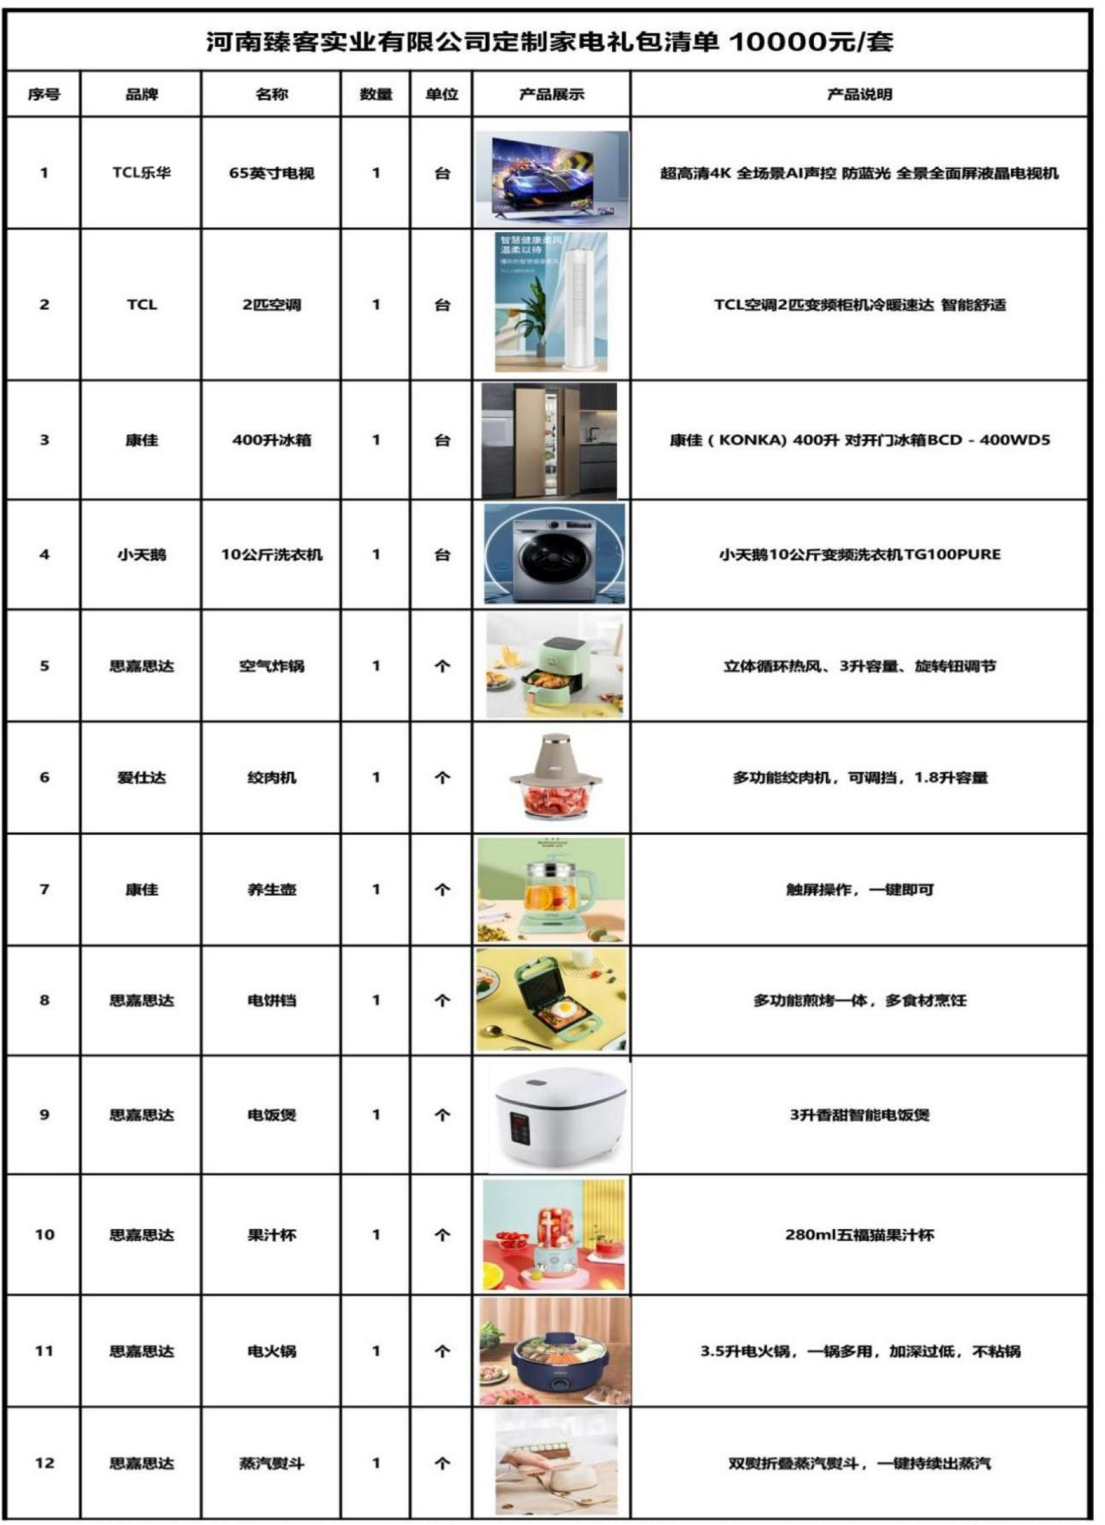
注：1、本单价包含产品价、物流费、送货安装服务费、税费等费用。不含二次转运费、仓储费等增值费用。
- 若交货时间过长，导致部分产品停产，需提前报备甲方，经甲方同意后可用同品牌或者同档次其他品牌产品更换。
3、电视和空调送到甲方统一指定地点，其余家电均可配送到客户需要地点

